Etec Vasco Antônio Venchiarutti
Desenvolvimento de Sistemas

Ana Clara Soares da Silva Lima
Henrique Suhr

Atividade Oriente Médio (MIT App Inventor)
Correio eletrônico, chamadas telefônicas e mapas

Jundiaí
2026
Primeira página
Tela inicial

Nessa tela, o usuário se depara com o menu, onde há o mapa para visualização dos locais da guerra, podendo ser observado os Estados Unidos e Irã, por exemplo.
Além disso é possível acessar a localização extada da capital dos Estados Unidos e Irã, capitais nas quais servem de ponto estratégico e central para as decisões do andamento da guerra.

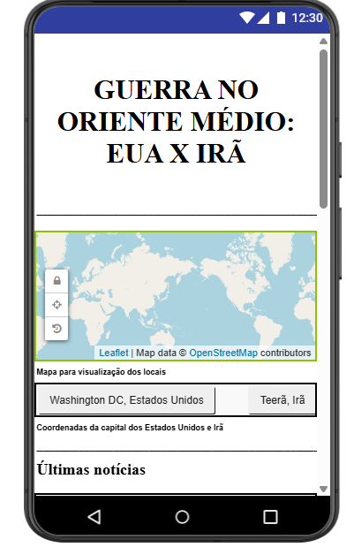

Ao clicar em “Washington DC, Estados Unidos” e “Teerã, Irã” irá aparecer, respectivamente, os locais:
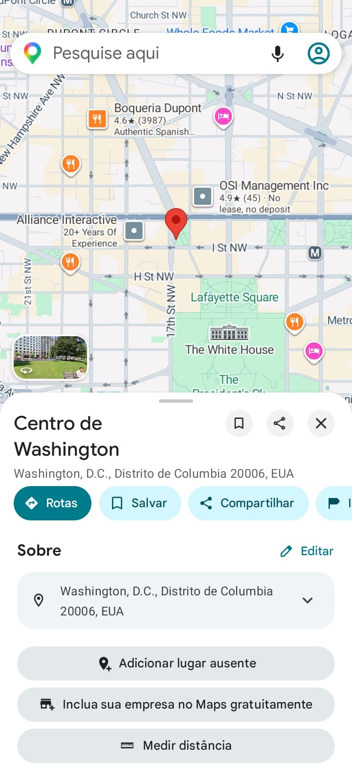

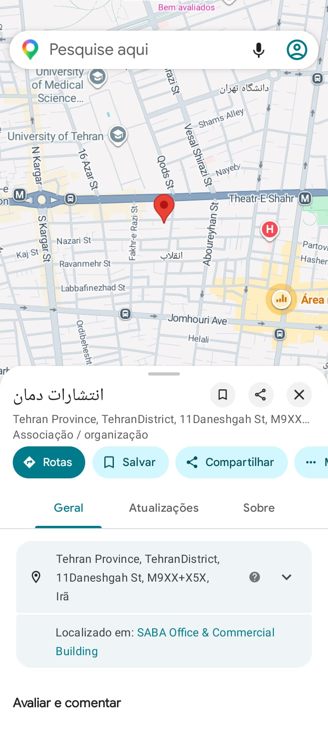

Voltando à tela inicial, também é possível visualizar cinco notícias baseadas no assunto da guerra no Oriente Médio e botões para acessar o email e telefone de um dos criadores do site, caso o usuário necessite de contatar, como para auxílio ou problemas técnicos no site.

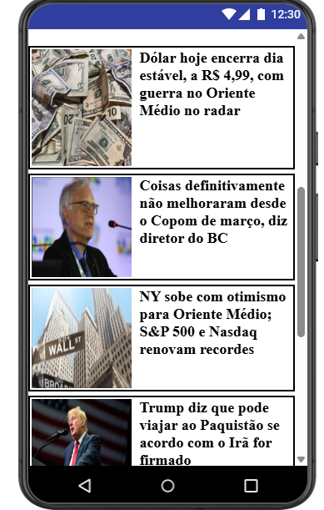

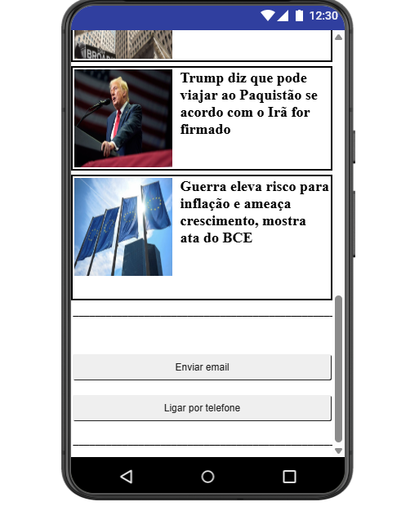

Acessando o “Enviar email”:
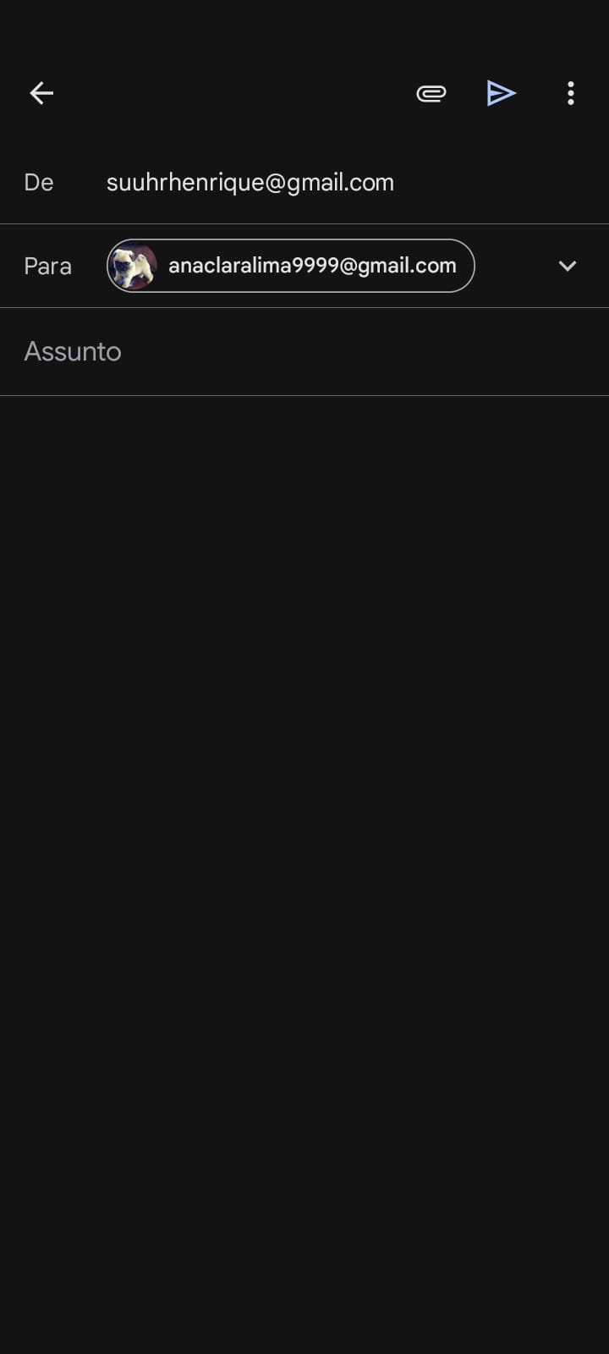

Acessando “Ligar por telefone”:
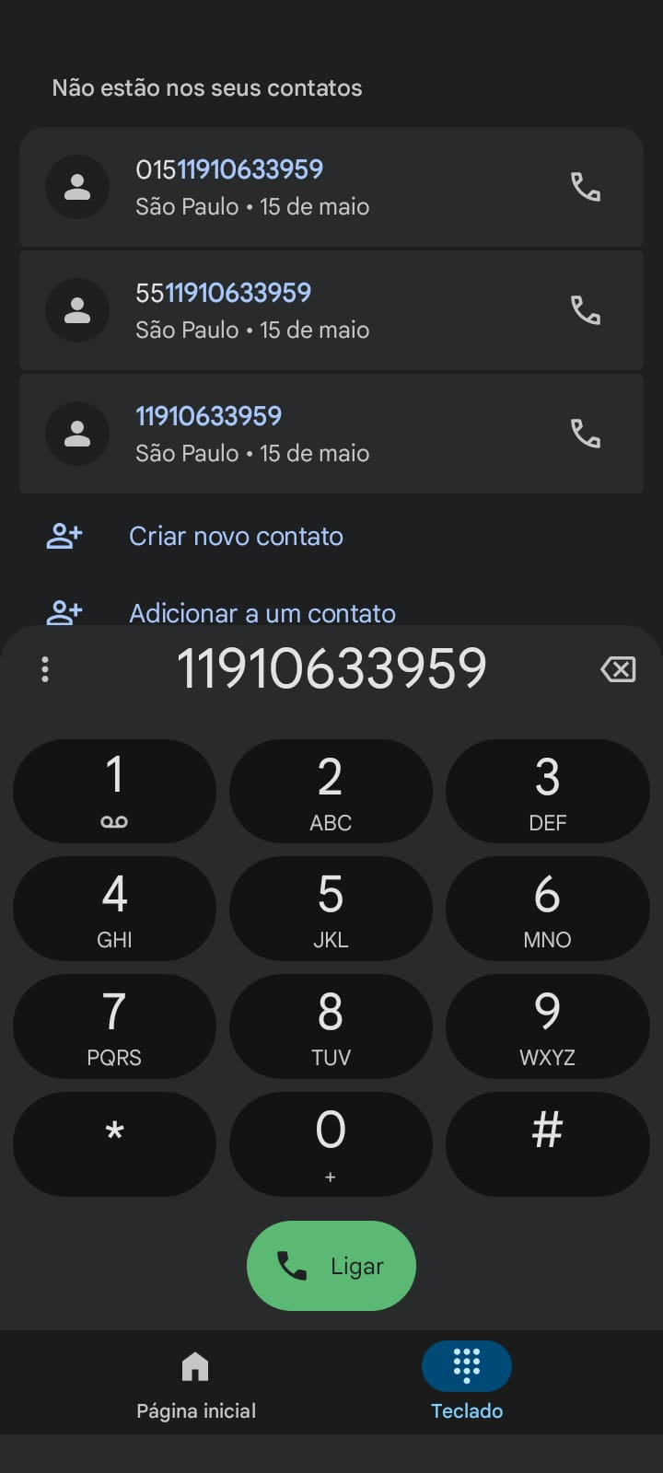

Código da tela inicial:

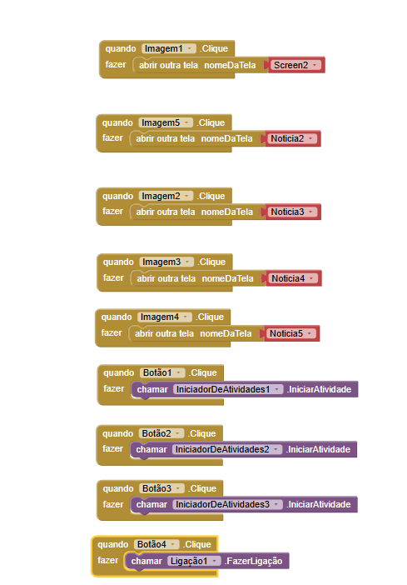

Segunda página
Primeira notícia

Clicando na primeira notícia, o usuário acessará a notícia sobre o estado do dólar na data citada, afetado pela guerra no Oriente Médio.

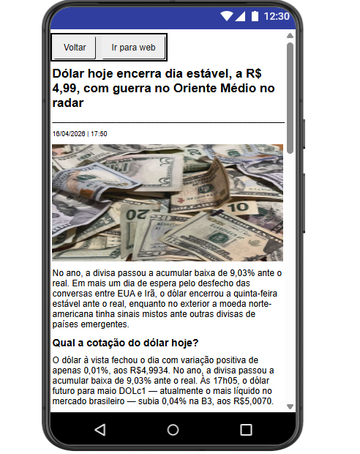

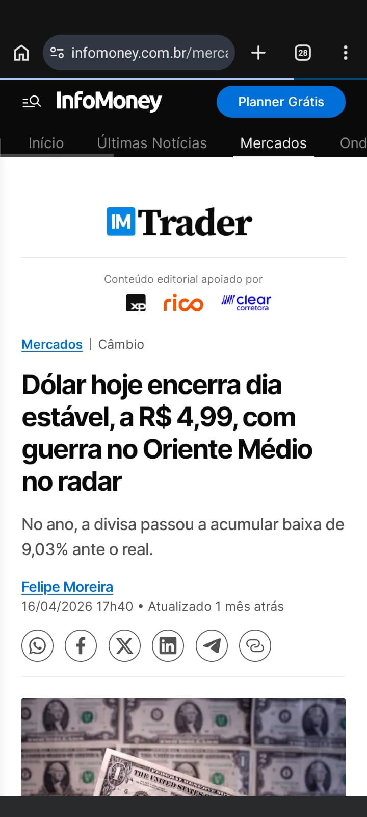
Caso o usuário deseje voltar para a tela inicial, basta clicar em “Voltar”, e caso deseje ir para a página web da notícia transcrita correspondente, clicar em “Ir para web”. No caso, será exibido essa página web:

Além dessa primeira visão, embaixo se encontra o restante do site:
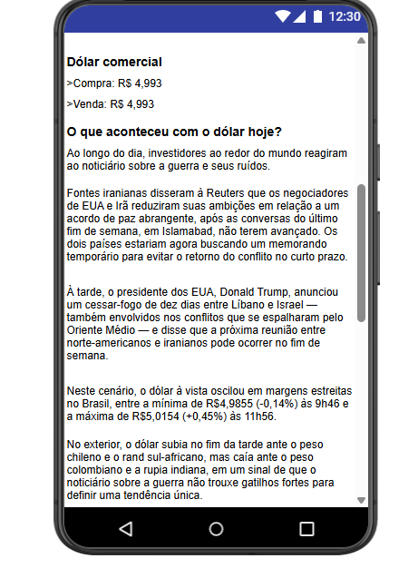

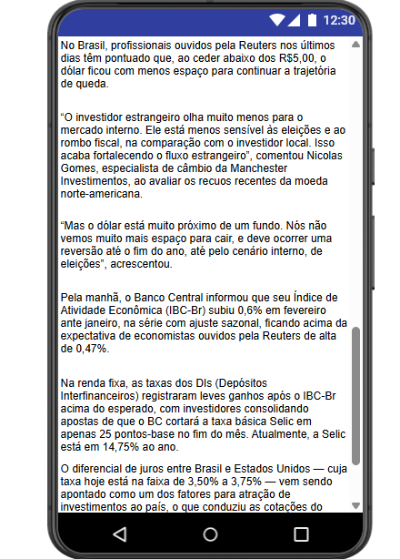

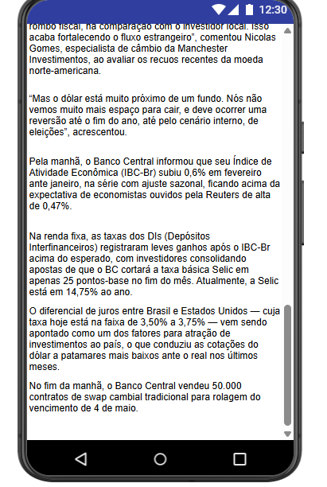

Código:

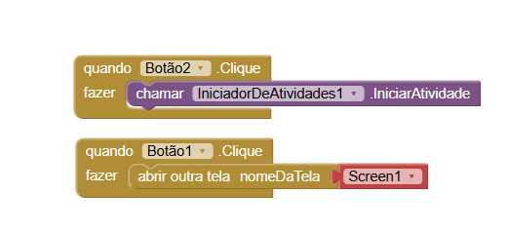

Terceira página
Segunda notícia

Após clicar na segunda notícia, o usuário é direcionado a tela abaixo, no qual fala sobre os impactos econômicos da guerra no Oriente Médio. Nele também há a opção de voltar e ir para a web.
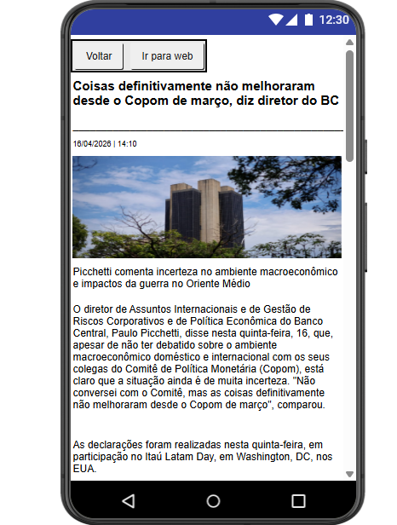

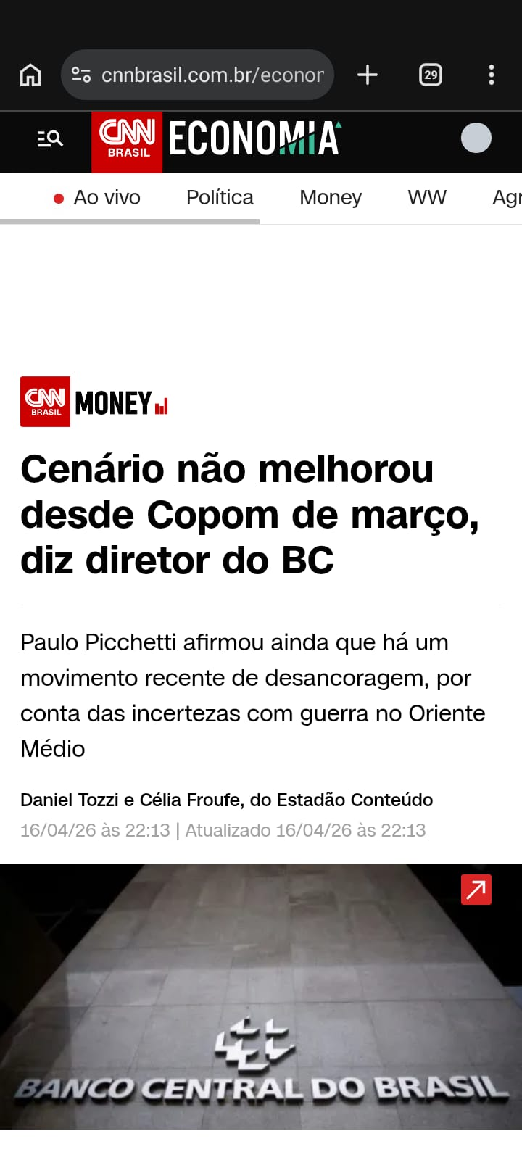
A página da web:

Restante da página:
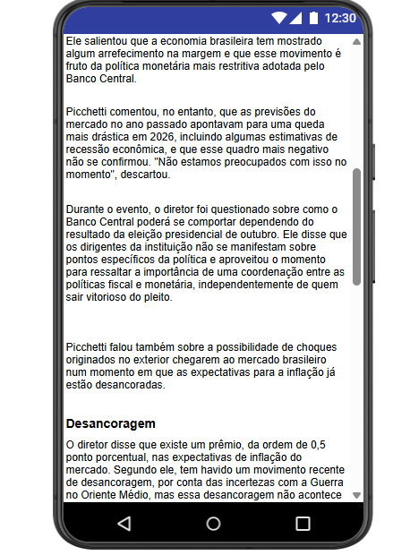

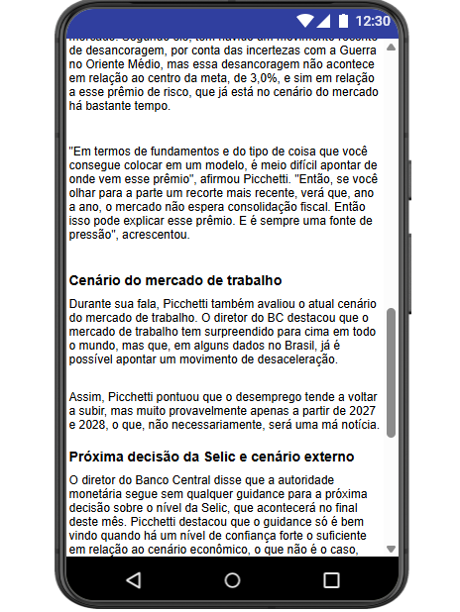

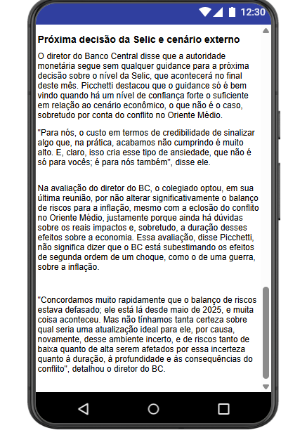

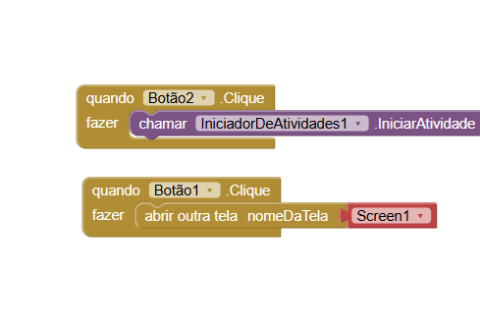
Código:

Quarta página
Terceira notícia

A terceira notícia aborda o assunto da bolsa de valores impactada pela guerra que, no caso, é apresentada com uma leve alta. Além disso possui a possibilidade de voltar para a página inicial e ir para web.
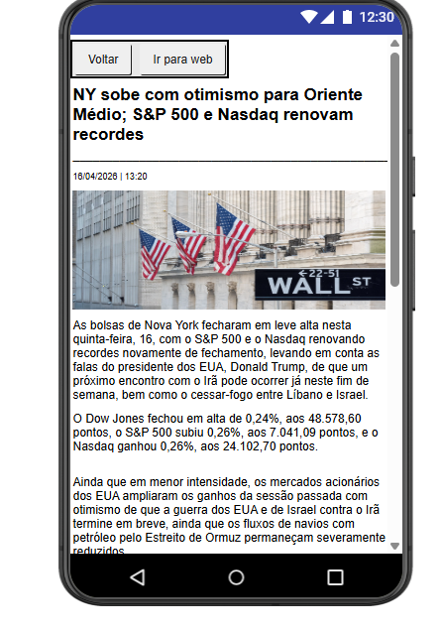

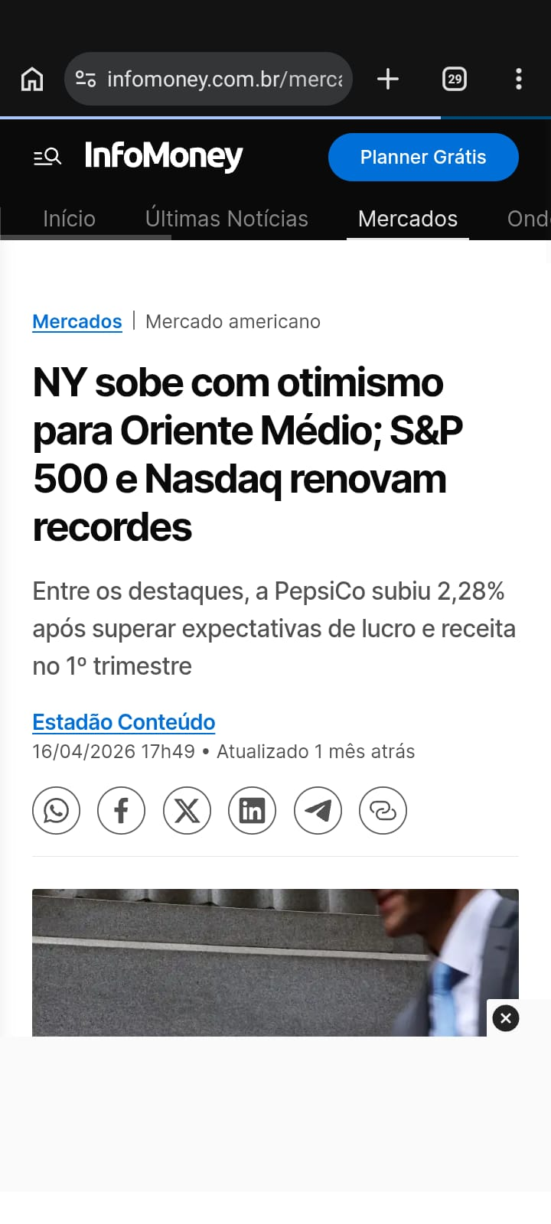
A página da web:

Restante da página:
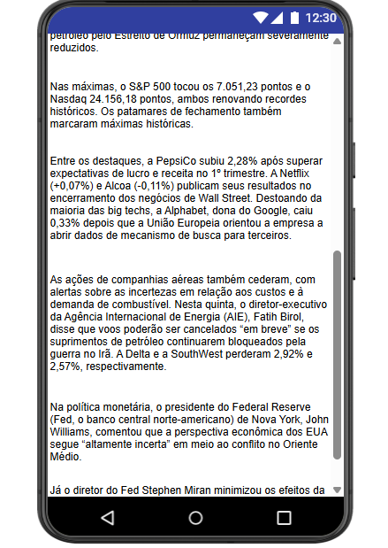

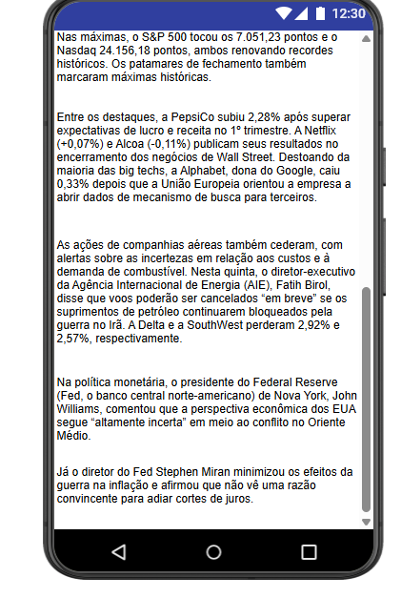

Código:
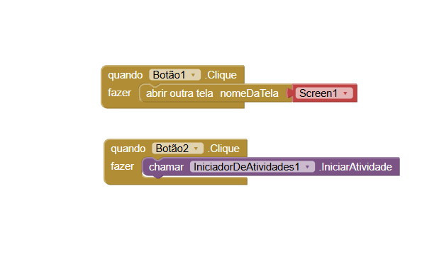

Quinta página
Quarta notícia

Na quarta notícia é analisado a proposta de acordo de Trump (presidente dos Estados Unidos) com Irã. E essa página possui os botões “Voltar” e “Ir para web”.
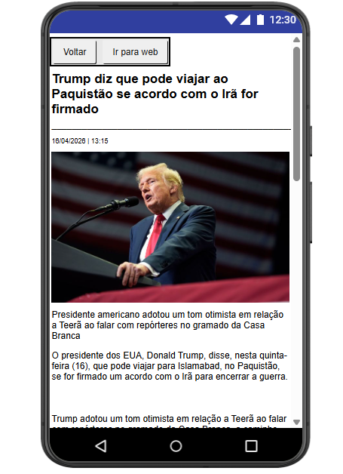

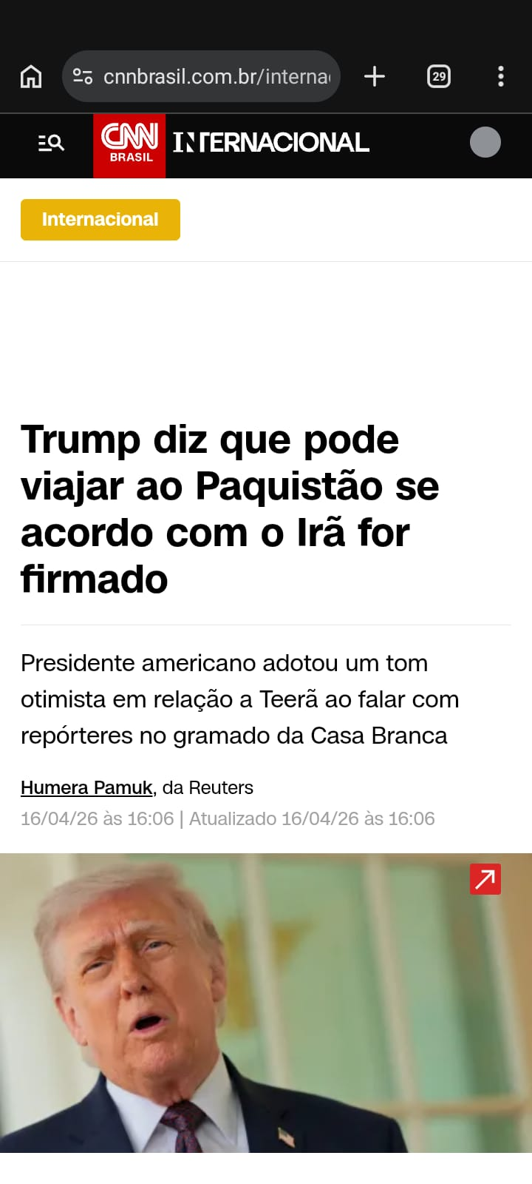
A página da web:

Restante da página:
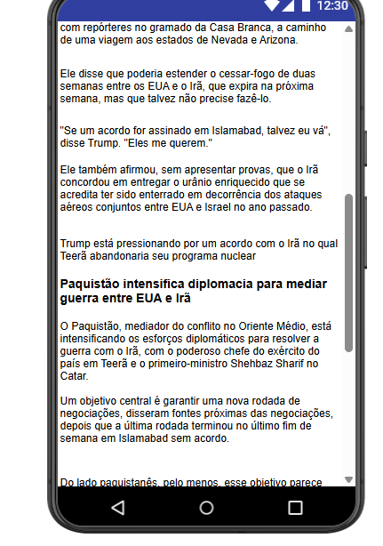

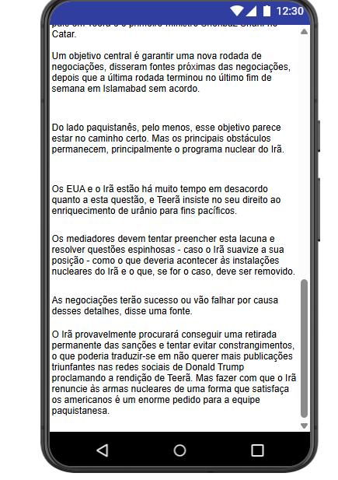

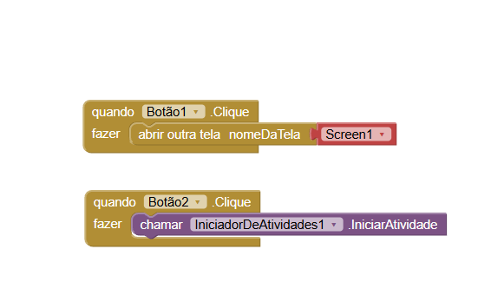
Código:

Sexta página
Quinta notícia

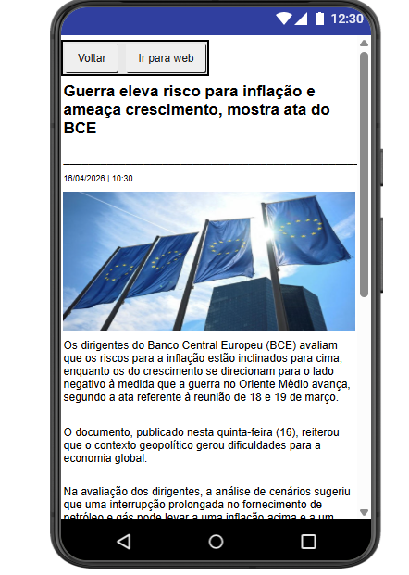
A quinta notícia é referente aos riscos de inflação na economia global, decorrente dos conflitos entre Estados Unidos e Irã. O usuário também é capaz de voltar para a tela inicial e acessar a página web da notícia correspondente.

Página da web:
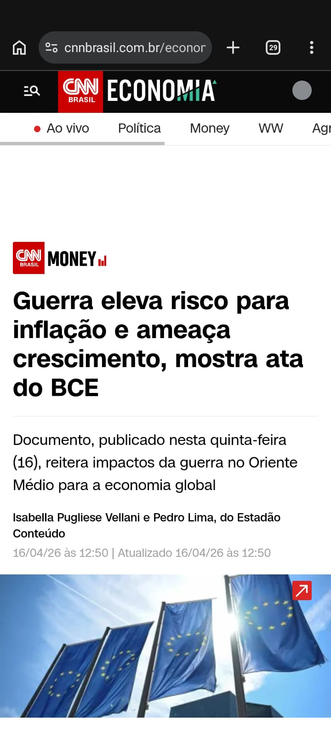

Restante da página:
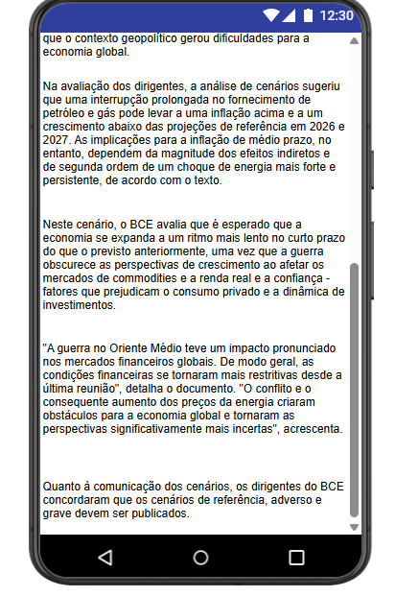

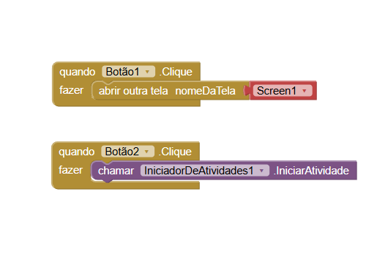
Código:

